1、使用Service需要在Android Manifest.xml文件中注册Service，如下代码：

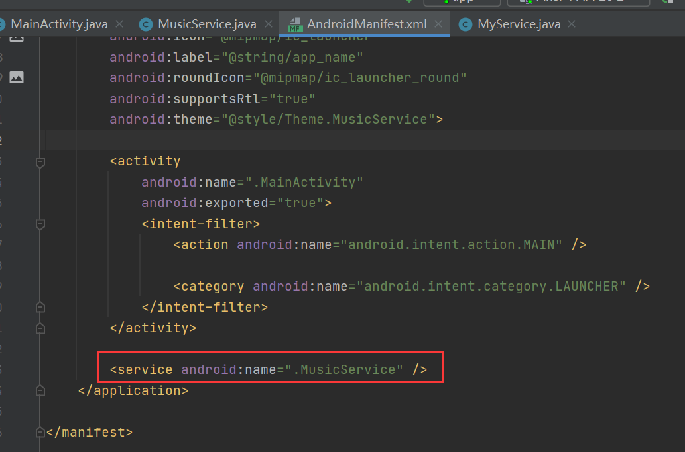

1. 新建一个普通的class，然后继承Service，那么需要自己手动去添加注册！  
   这里务必注意，否则Service执行不了！
2. 如果创建Service的时候不是new一个class，而是选择new一个Service，Android studio会默认自动在AndroidManifest文件里添加Service注册。

直接新建一个Service子类过程如下图，新建成功后AndroidManifest默认已添加子类Service注册。

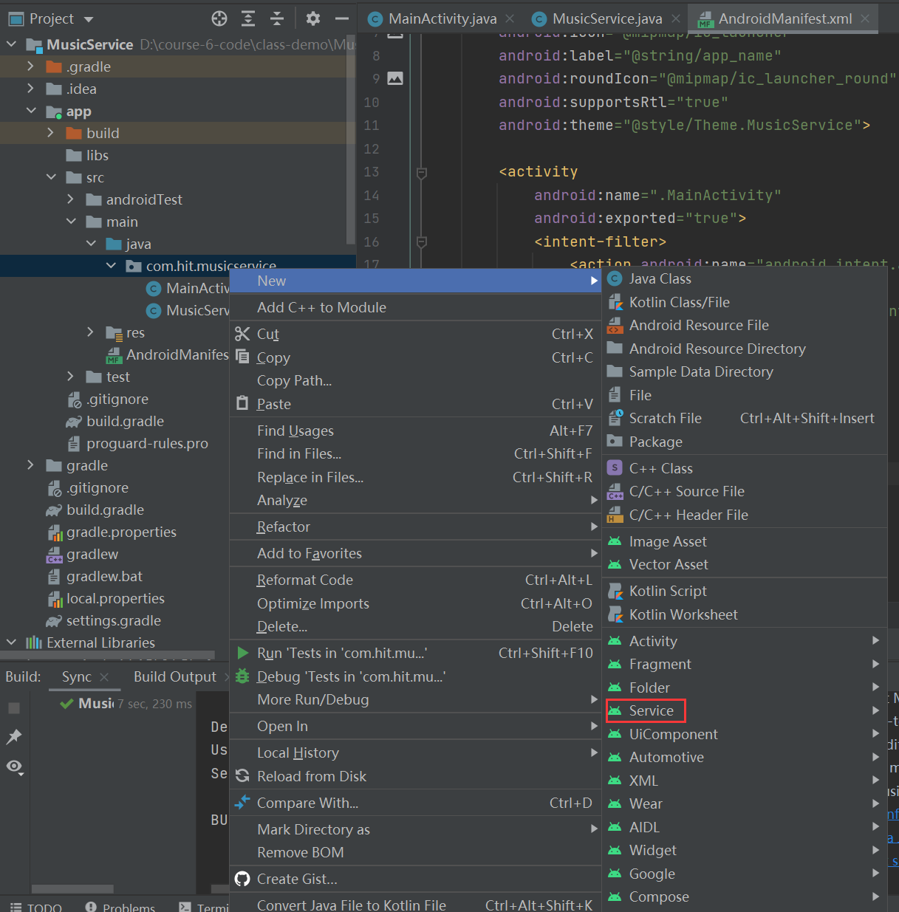  
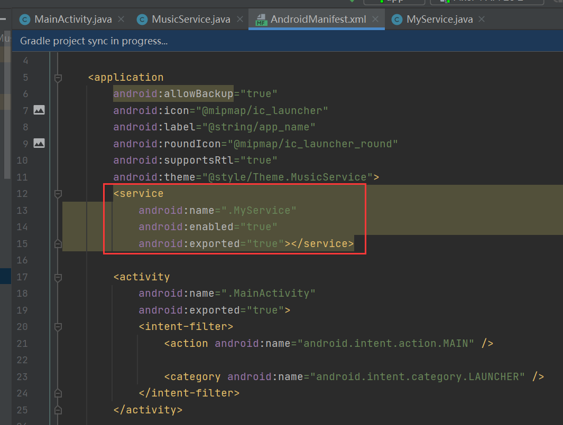

2、AndroidManifest.xml文件目录结构如下图

